|  |  |
| --- | --- |
|  |  |

**ПОРЯДОК ПРОВЕДЕНИЯ**

**Лыжной гонки Строгино Wake Park**

**ОТКРЫТЫЙ КУБОК СЕВЕРО-ЗАПАДА г.МОСКВЫ ,**

**посвященной Дню защитника Отечества**

**г. Москва**

**2024 г.**

1. **ОБЩИЕ ПОЛОЖЕНИЯ**

1.1. Лыжная гонка Строгино Wake Park ОТКРЫТЫЙ КУБОК СЕВЕРО-ЗАПАДА г. Москвы (далее – лыжные гонки), проводится на основании и в соответствии с Порядком проведения открытой лыжной гонки, а также в соответствии со спортивным календарем Строгино Wake Park и команды «АРТА-СПОРТ», решением Организатора Мероприятия и правилами вида спорта «Лыжные гонки».

1.2. Целью проведения лыжных гонок является привлечение обучающихся образовательных организаций города Москвы к регулярным занятиям физической культурой и спортом.

1.3. Задачи проведения:

* популяризация лыжных гонок среди обучающихся образовательных организаций;
* повышение спортивного мастерства;
* формирование навыков здорового образа жизни;
* развитие школьного спорта;
* вовлечение обучающихся в систематические занятия физической культурой.

1. **МЕСТО И СРОКИ ПРОВЕДЕНИЯ** 
   1. Дата проведения: 23 февраля 2024 года.
   2. Время проведения: с 09:00 до 16:00 часов.
   3. Место проведения: СЗАО г. Москвы, Строгино Wake Park, ул. Исаковского, 37, корп. 2, стр. 1.
2. **ОРГАНИЗАТОРЫ СОРЕВНОВАНИЙ**
   1. Общее руководство организацией и проведением Лыжной гонки Строгино Wake Park осуществляется Департаментом образования и науки города Москвы в лице ГБОУ ДПО МЦВП, Департаментом спорта города Москвы, ГБУ «Мосприрода» и Строгино Wake Park.
   2. Ответственность за соблюдение правил проведения мероприятия и соответствие квалификации участников настоящей программы соревнований возлагается на главную судейскую коллегию соревнований.
   3. Непосредственное руководство проведением соревнований возлагается на главную судейскую коллегию (далее - ГСК) соревнований. Состав главной судейской коллегии утверждается Оргкомитетом соревнований.
   4. Общие полномочия ГСК:

* производит назначения судейских бригад;
* осуществляет контроль по допуску участников лыжных гонок;
* подводит итоги соревнований, определяет победителей и призёров;
* рассматривает поданные протесты;
* осуществляет контроль соблюдения всех пунктов настоящего Порядка проведения Лыжной гонки Строгино Wake Park;
  1. Общие полномочия главного судьи соревнований:
* утверждает список судей;
* контролирует качество работы судей;
* утверждает решение ГСК;
* подписывает документы, подготовленные ГСК.
  1. Ответственный за проведение лыжных гонок: Тюшкевич Петр Иванович (тел. 8-916-182-21-44). Контактное лицо по вопросам взаимодействия: педагог – организатор ГБОУ ДПО МЦВП Тимбаева Дарья Вячеславовна, контактный телефон: +7 (495) 369-38-78 (доб.132), эл. почта: [TimbaevaDV@edu.mos.ru](mailto:TimbaevaDV@edu.mos.ru).

1. **ТРЕБОВАНИЯ К УЧАСТНИКАМ СОРЕВНОВАНИЙ И УСЛОВИЯ ИХ ДОПУСКА**
   1. Все участники личного зачета должны **в обязательном порядке  предъявить** **паспорт/свидетельство о рождении, согласие законного представителя, и медицинскую справку о состоянии здоровья**, выданной физкультурно-спортивным диспансером или иным медицинским учреждением, с заключением о разрешении участвовать в соревнованиях по лыжным гонкам, а также договор или именной сертификат к договору **о страховании от несчастных случаев, ущерба жизни и здоровья.**

|  |  |  |  |  |
| --- | --- | --- | --- | --- |
| Сокращенное наименование | Полное  наименование | Возраст  (года рождения) | Дистанция  (может быть изменена) | Кол-во кругов  (может быть изменено) |
| ДМ1, ДД1 | дети-мальчики, девочки первой группы | 2018-2019 | 500 м | 1 |
| ДМ2, ДД2 | дети-мальчики, девочки второй группы | 2016-2017 | 2 км | 1 |
| ДМ3, ДД3 | дети-мальчики, девочки третьей группы | 2014-2015 | 2 км | 1 |
| ДМ4, ДД4 | дети-мальчики, девочки четвертой группы | 2012-2013 | 2 км | 1 |
| Ю мл, Д мл | юноши, девушки младшего возраста | 2010-2011 | 2 км | 1 |
| Ю ср, Д ср | юноши, девушки среднего возраста | 2008-2009 | 2 км | 1 |
| Ю ст, Д ст | юноши, девушки старшего возраста | 2006-2007 | 2км | 1 |

* 1. Все ШСК, принимающие участие в лыжных гонках общекомандном зачете, должны быть внесены в Единый Всероссийский перечень (реестр) ШСК на Единой информационной площадке по направлению физическая культура и спорт   
     в образовании (ЕИП-ФКИС) [https://еип-фкис.рф](https://xn----itbjbj2arv.xn--p1ai/).
  2. Допуск команд участников к лыжным гонкам общекомандному зачету производится на основании поданной предварительной заявки от ОО в электронном виде и наличия оригинала заявки в печатном виде.
  3. Подача предварительной заявки и печать оригинала заявки производится на сайте [**https://arta-sport.ru/**](https://arta-sport.ru/).

**Для регистрации нужно пройти по ссылке:**

[**https://arta-sport.ru/event976.html**](https://arta-sport.ru/event976.html)

* 1. Групповые заявки принимаются через электронную почту организатора: [**vadimnorge@mail.ru**](mailto:vadimnorge@mail.ru)**.** Прием заявок осуществляется до 20.02.2024 до 18:00. Стартовый протокол соревнований будет представлен на сайте <https://arta-sport.ru/>, 21 января не позднее 18:00.
  2. Оригинал заявки должен содержать печать и подпись руководителя ОО, личную печать и подпись врача, треугольную печать и штамп медицинского учреждения, имеющего лицензию на осуществление медицинской деятельности. Допуск, печать и подпись врача проставляются в заявке напротив фамилии каждого участника. Вместо допуска и подписи врача на оригинале заявки разрешается предоставления личных справок от обучающихся с допуском врача к участию в лыжных гонках. Исправления, вычеркивания, дописка участников лыжных гонок от руки в оригинале заявки не допускаются. Оригинал заявки оформляется в одном экземпляре.
  3. В день проведения соревнований представителю команды необходимо предоставить главному судье, в ГСК и/или лицам, ответственным за проведение лыжных гонок оригинал заявки. Участникам – в день проведения соревнований необходимо предоставить главному судье, в ГСК и/или лицам, ответственным за проведение лыжных гонок личную карточку члена ШСК (Приложение 1), которая должна содержать:
* актуальную фотографию;
* фамилию, имя и отчество (при его наличии);
* дату рождения.
  1. Личная карточка участника должна быть подписана руководителем ШСК, руководителем ОО и заверена печатью ОО (расположение печати ОО строго в нижнем правом углу фотографии) (Приложение 1).
  2. Участники команды должны быть экипированы в соответствии с требованиями вида спорта «Лыжные гонки» и погодным условиям.
  3. К участию в лыжных гонках не допускаются:
* команды, имеющие в своем составе обучающихся, не внесенных заявку;
* команды, сформированные из обучающихся разных ОО;
* команды, представившие заявку на участие позже установленного срока;
* команды без представителя.
  1. В случае подтверждения нарушения правил комплектования (по составу, возрасту, принадлежности к ОО или ШСК и т.д.) вся команда или отдельные участники команды, нарушившие правила допуска, могут быть сняты  
     с соревнований, а их результаты аннулированы. Информация о факте выявления нарушений направляется руководителю ОО.
  2. Ответственность за выполнение требований допуска к играм Спартакиады возлагается на представителей команд.

1. **ПРОГРАММА СОРЕВНОВАНИЙ**
   1. Соревнования являются лично-командными с подведением итогов в индивидуальном (личном) и командном зачете, проводятся в соответствии с действующими правилами вида спорта «Лыжные гонки».
   2. Количество участников от образовательной организации неограниченно.

**Расписание лыжной гонки Строгино Wake Park**

|  |  |  |  |  |
| --- | --- | --- | --- | --- |
| **№** | **Время старта** | **Возраст** | **Категория** | **Дистанция** |
| **Регистрация открыта с 08:30** | | | | |
| 1 | 10.30 | 2018-2019 | дети-мальчики, девочки первой группы | 500 м |
| 2 | 11.00 | 2016-2017 | дети-мальчики, девочки второй группы | 2 км |
| 3 | 11.30 | 2014-2015 | дети-мальчики, девочки третьей группы | 2 км |
| 4 | 12.00 | 2012-2013 | дети-мальчики, девочки четвертой группы | 2 км |
| 5 | 12.30 | 2010-2011 | юноши, девушки младшего возраста | 2 км |
| 6 | 13.00 | 2008-2009 | юноши, девушки среднего возраста | 2 км |
| 7 | 13.30 | 2006-2007 | юноши, девушки старшего возраста | 2 км |

Лыжный ход – свободный.

Рельеф – слабопересеченный. (Приложение 2).

Вид старта – раздельный (одиночный), через 15 секунд.

С 08:30 – регистрация (выдача номеров заканчивается за 30 минут до своего старта).

Выдача электронных чипов производится в стартовой зоне – за 5 минут до своего старта.

Все участники соревнований должны знать и соблюдать правила вида спорта «Лыжные гонки», а также требования настоящего Порядка проведения.

ГСК оставляет за собой право на изменение формата и системы проведения соревнований.

1. **УСЛОВИЯ ПОДВЕДЕНИЯ ИТОГОВ**

6.1. Личное первенство разыгрывается в семи возрастных категориях участников отдельно среди девочек и мальчиков.

6.2. Командный зачет считается по наименьшей сумме мест 5 лучших результатов членов команды (вне зависимости от возраста и пола).

6.3. Команды, в составе которых 4 и менее участников, занимают место ниже тех команд, которые выполнили условия в п.6.2.

6.4. В случае равенства результатов у двух и более команд, места распределяются по наибольшему количеству первых, вторых и т.д. мест в личном зачете.

6.5. Торжественная церемония награждения победителей и призеров лыжных гонок проводится на церемонии закрытия Открытой лыжной гонки «Wake Park» Кубок образовательных школ.

1. **НАГРАЖДЕНИЕ**
   1. Все победители и призеры личного зачета лыжных гонок награждаются медалями, дипломами и призами.
   2. Команда, ставшая победителем командного зачета среди других школ, награждается Переходящим (ежегодно) кубком.

**VIII. ОБЕСПЕЧЕНИЕ БЕЗОПАСНОСТИ УЧАСТНИКОВ И ЗРИТЕЛЕЙ**

* 1. Обеспечение безопасности участников и зрителей осуществляется согласно требованиям Правил обеспечения безопасности при проведении официальных спортивных соревнований, утвержденных Постановлением Правительства Российской Федерации от 18 апреля 2014 года № 353.
  2. Оказание медицинской помощи осуществляется в соответствии с приказом Министерства здравоохранения Российской Федерации от 23 октября 2020 года № 1144н «Об утверждении порядка организации оказания медицинской помощи лицам, занимающимся физической культурой и спортом (в том числе при подготовке и проведении физкультурных мероприятий и спортивных мероприятий), включая порядок медицинского осмотра лиц, желающих пройти спортивную подготовку, заниматься физической культурой и спортом в организациях и (или) выполнить нормативы испытаний (тестов) Всероссийского физкультурно – спортивного комплекса «Готов к труду и обороне» и форм медицинских заключений о допуске к участию физкультурных и спортивных мероприятиях».

Приложение 1

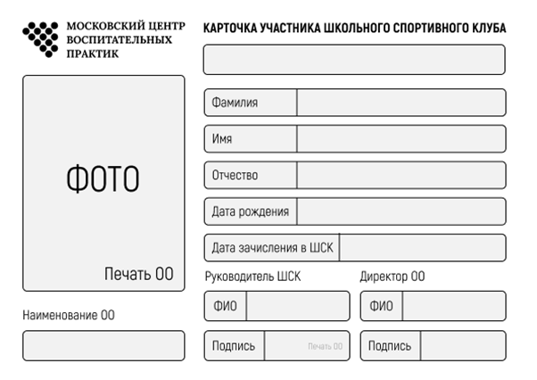

Сидоров С.С.

Петров П.П.

Школа №1

01.01.2005

Иванович

Иван

Иванов

Приложение 2

**Схема трассы**

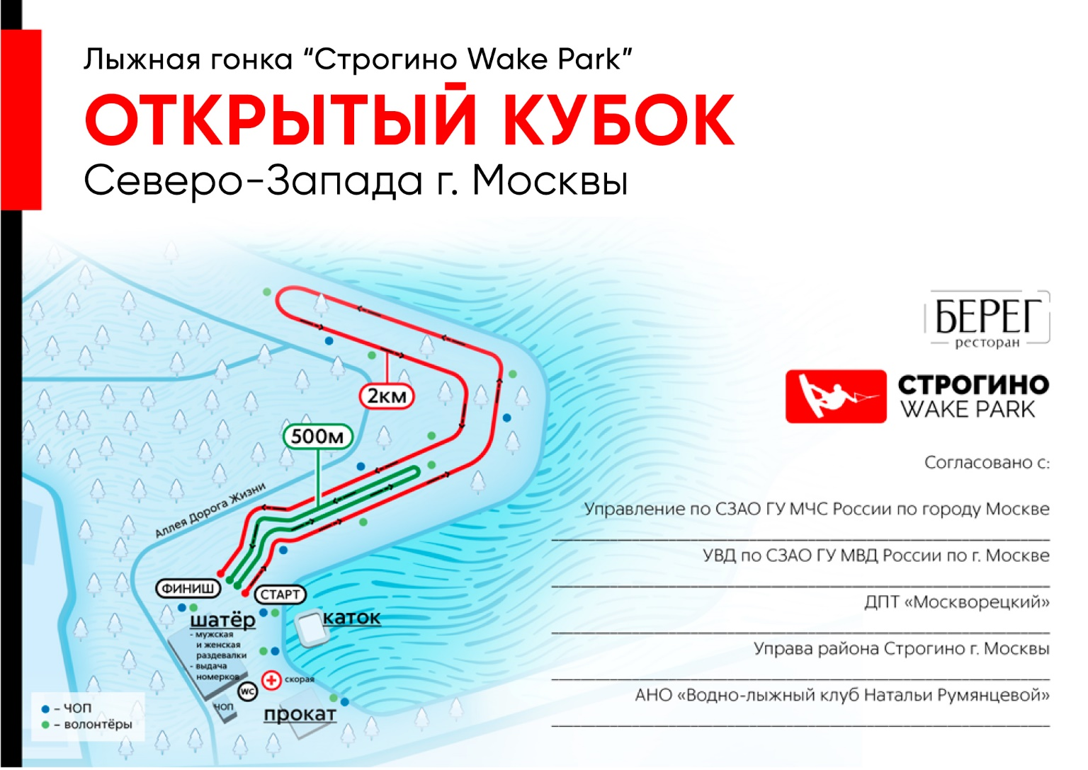

Приложение 3

**Справка к схеме трасс**

* - волонтеры, обеспечивающие поддержание порядка и информирование участников соревнования.
* - ЧОП, обеспечивающие безопасность и общественный порядок.
* - машина скорой помощи и бригада медиков для оказания первой помощи.

Все санитарные нормы соблюдены , маски и антисептик в необходимом количестве на всех объектах на территории проведения соревнований.

Питание на мероприятии не предоставляется.

Согласовано с

Управление по СЗАО ГУ МЧС России по городу Москве

_______________________________________________________________________

УВД по СЗАО ГУ МВД России по г. Москвы

_______________________________________________________________________

ДПТ «Москворецкий»

_______________________________________________________________________

Управа района Строгино г. Москвы

_______________________________________________________________________

АНО «Водно-лыжный клуб Натальи Румянцевой»

_______________________________________________________________________